**9 мая.** Этот день для нашей страны самый значимый, этот праздник действительно «со слезами на глазах». С раннего утра наши старшеклассники замерли в почетном карауле у памятника погибшим войнам.

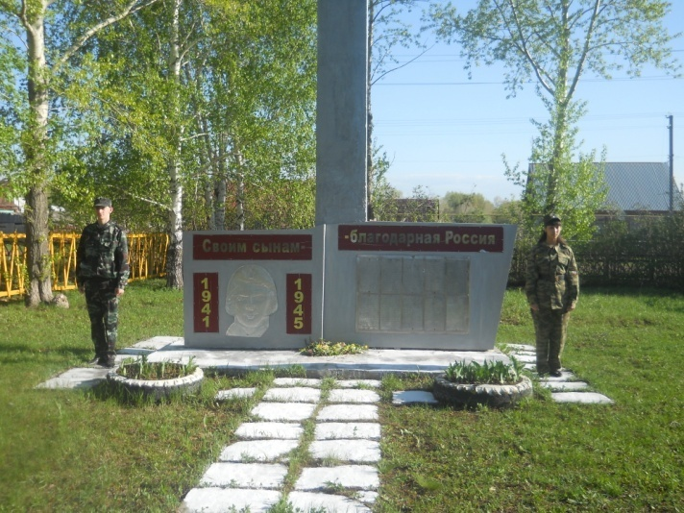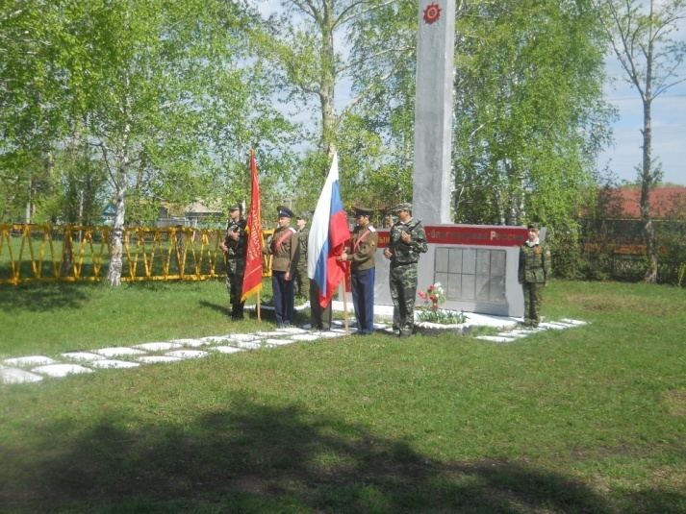

Звучит музыка. От школы движется колонна, во главе которой два знамени: знамя Победы и флаг России. Ветераны войны и труда, жители села, гости разместились около памятника. Звучат слова поздравлений, литературно – музыкальная композиция, отправляются в небо салютом цветные шары, возлагаются венки, вручаются цветы почетным гостям.

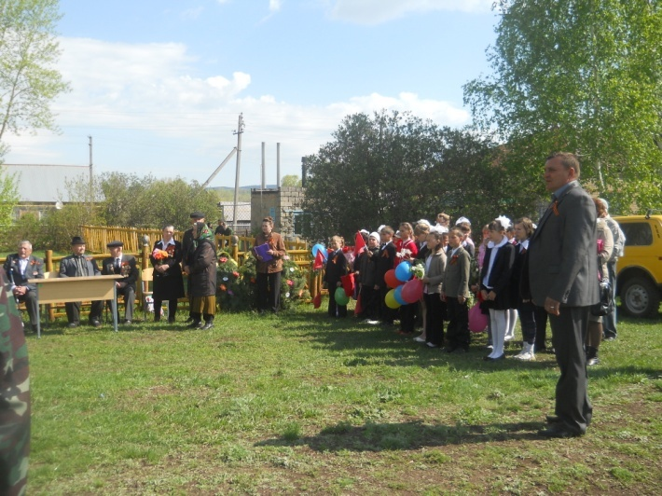 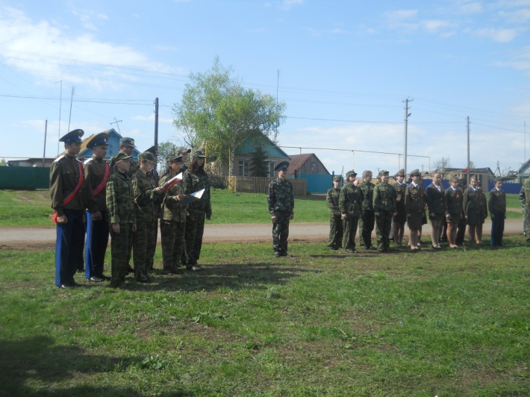

В торжественном марше, под звуки знаменитой «Славянки», проходят учащиеся школы в военной форме, отдавая честь тем, кто собрался на празднование, тем, кому мы обязаны независимостью нашей страны, нашей жизнью.

